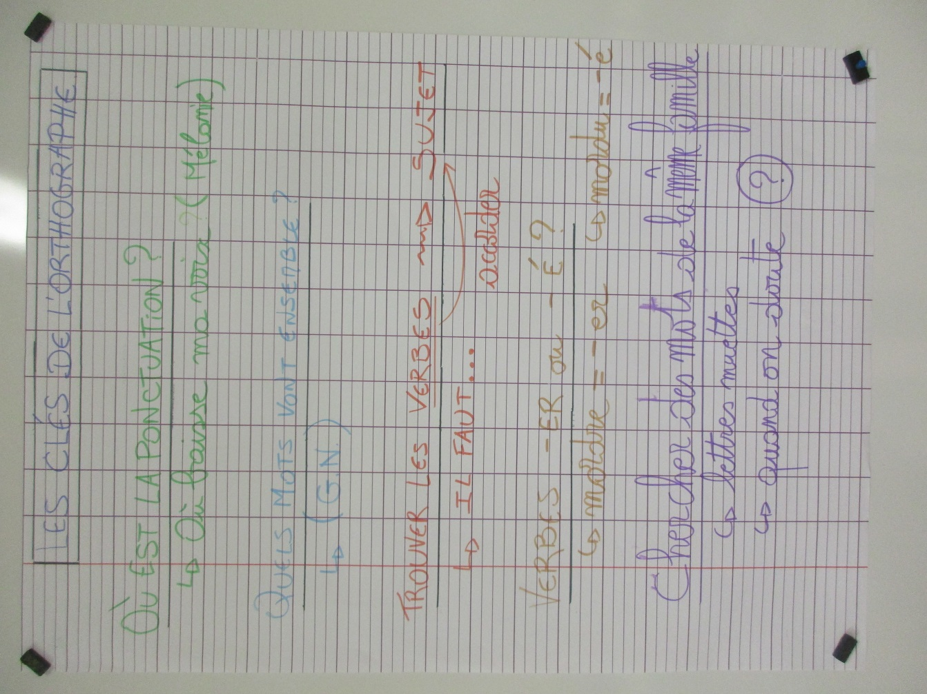
5
4
3
2
1

Le détecteur d’homophones !
6
a/à – est/et – ont/on – sont/son – ces/ses – mais/mes…
Ralentir : verbe ? utiliser un truc ?

